# ***桔嘟旅遊 just do it***

# 第一階段--構想與規劃

名稱：桔嘟JUST DO IT 2022夏日限定活動頁面

心智圖(包含參考資料與專題主題規劃)：<https://coggle.it/diagram/YpQa4DctkO-a2dSW/t/%E6%97%85%E8%A1%8C%E7%A4%BE-%E6%A1%94%E5%98%9F>

LOGO：



色票：

#808080 #FFE69B #7B5F47 #2F8F9D #FDD24F #FF7578 #84DBD5

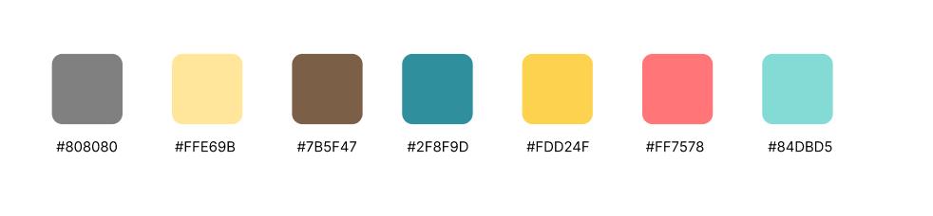

網站地圖：

[桔嘟旅行社-網站地圖(1).pdf](https://drive.google.com/file/d/1w9VGBSy3omVIXRI1OdYlV1sjYXt9Mc-0/view?usp=sharing)

完成時間：20220530

# 第二階段--網站規劃

網站呈現：形象網站、一頁式網站

分斷點： 手機為主

電腦/平板/手機 → 1440/834/375

max width 375 (到平板)

max width 834 (到桌機)

FIGMA：<https://www.figma.com/team_invite/redeem/RvMdSMhlnCRgMrbKRk3hvo>

完成時間：20220530-0601

# 第三階段--蒐集素材

* 文字檔 行程(見[行程文案](https://docs.google.com/document/u/0/d/1QbmIFMcDXwSzdgV0CSCjV2wHKIsSgkbevy-kwoTsUg4/edit))
* 圖片檔 (見[素材分工表](https://docs.google.com/spreadsheets/u/0/d/1xJ5n7iu_j1wZh1u4T1nXu9BXsIHwgWQ-ft5elrazsbQ/edit))

完成時間：20220602-20220605

# 第四階段--網站製作

github 教學影片↓

https://www.youtube.com/watch?v=Zd5jSDRjWfA

* 準備資料夾
* 統一class名稱(用figma做統一標準)

codepile 共同編輯程式碼↓

[CodePile | Easily Share Piles of Code | Pile](https://www.codepile.net/pile/WbZKJEnL) html

[CodePile | Easily Share Piles of Code | Pile](https://www.codepile.net/pile/aMLa1vOA) css

# 參考資料

LOGO與色票：

<http://yeelogo.com/#/>

<https://colorhunt.co/palette/e8f9fd79dae80aa1dd2155cd>

<https://colorhunt.co/palette/92b4ecffffffffe69affd24c>

網站版型：

<http://tdbnb.net/auspice/index.php> 台東民宿吉院子民宿

網站內容：

<https://hk.trip.com/things-to-do/detail/39937320/>Trip.com

<https://www.kkday.com/zh-tw/> kkday

<https://journeydiary2017.blogspot.com/2018/08/blog-post_7.html> trip